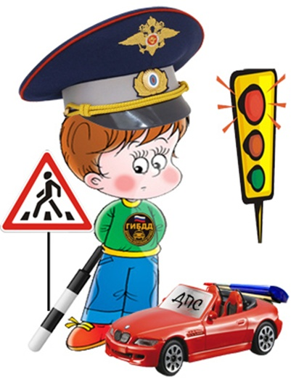

**Консультации для воспитателей  
"Обучение детей правилам дорожного движения"**

***Подготовила: Ивкина В.В.,***

***руководитель Центра безопасности***

Дошкольный возраст – это важный период, когда формируется человеческая личность. Определить правильно или неправильно ведет себя человек в тех или иных обстоятельствах очень сложно. Зачастую дети недооценивают или переоценивают свои силы. Желание выглядеть сильными и смелыми перед товарищами заставляет ребенка нарушать правила дорожного движения (перебегать дорогу близко идущим транспортом, на меняющийся сигнал светофора, цепляться за автобус и т. д.) Именно поэтому детский травматизм остается приоритетной проблемой общества. С каждым годом все интенсивнее становится дорожное движение. В числе проблем, порожденным числом автомобилей, на первом месте стоит аварийность и дорожно-транспортный травматизм, поэтому обучению детей правилам дорожного движения необходимо уделять особое внимание.

Ребенок – это не маленький взрослый, его организм находится в состоянии роста и развития. И не все психические функции, необходимые для адаптации в окружающем мире, полностью сформированы. Дети очень возбудимы, динамичны и в то же время рассеяны, не умеют предвидеть опасность, правильно оценивать расстояние до приближающегося автомобиля, его скорость и свои возможности, поэтому необходимо привлекать внимание средств массовой информации, общественности, работников автотранспортных предприятий, родителей к этой проблеме.

Актуальность обучения детей дошкольного возраста основам обеспечения безопасности жизнедеятельности в наше время не вызывает сомнений. Это проблема связана с тем, что у детей данного возраста отсутствует та защитная психологическая реакция на дорожную обстановку, которая свойственно взрослым. Их жажда знаний, желание постоянно открывать, что- то новое, часто ставит ребенка перед реальными опасностями, в частности на улицах города. Поэтому необходимо играя, изучать с детьми правила дорожного движения, формировать у детей навыки осознанного безопасного поведения на улицах большого города, обеспечивая тем самым здоровый образ жизни.

Перед началом работы, необходимо поставить перед собой цель: подготовить детей к безопасному участию дорожного движения. Для достижения данной цели потребуется решение следующих задач:

1. Создать в группе необходимые условия для обучения детей правилам дорожного движения, посредством изготовления атрибутов.
2. Уточнить и расширить представления детей обо всех участниках дорожного движения.
3. Научить детей своевременно и правильно реагировать на любую дорожную ситуацию, самостоятельно принимать нужные решения.
4. Формировать у детей соответствующие знания, умения и навыки к успешному овладению азбукой дорожного движения.

Для работы необходим информационный материал по теме: «Знакомство с правилами дорожного движения для детей и взрослых, оформить предметно-развивающую среду группы активизирующим игровым и дидактическим материалом. Совместно с родителями в группе оформить уголок по правилам дорожного движения. Подготовить методические пособия с учетом возрастных особенностей детей: игры, сценарии развлечений, спектаклей, экскурсий, консультации для педагогов и родителей. Оформить дидактический материал: настольные игры, дорожные знаки, комплексы занимательных игр и упражнений, книги, раскраски, энциклопедии. Организовывать и проводить интегрированную образовательную деятельность через разные виды деятельности по ознакомлению детей с правилами дорожного движения. В игровой и продуктивных видах деятельности использовать макеты по правилам дорожного движения.

В младшей группе познакомить детей с транспортом и его назначением. При изучении светофора объяснять значение красного и желтого сигналов, как запрещающих движение и значение зеленого сигнала как разрешающего движение. На прогулках проводить наблюдение за движением транспорта, пешеходов, учить детей различать транспортные средства по названию и величине (большой и маленький), легковой автомобиль, автобус, трамвай и др. Объяснить детям, насколько настоящие автомобили опаснее по сравнению со знакомыми им игрушечными. В образовательной деятельности в группе использовать наглядное моделирование дорожных ситуаций. Для развития правильной ориентации детей в пространстве обучать их определять место нахождения предметов и их размеров.

С детьми среднего дошкольного возраста продолжить обучение ориентированию на местности, а именно на территории детского сада, объяснить, что самостоятельно за ее пределы выходить нельзя. Во время прогулок за территорией детского сада расширять знания дошкольников о транспортных средствах, их назначении и конструктивных особенностях. Показывать детям те улицы, на которых пешеходы находятся в безопасности: тротуар, пешеходные переходы, светофор. Во время игровой деятельности составлять рассказы о дорожных ситуациях, разыгрывать инсценировки. Для этого использовать иллюстрированный материал: книги, плакаты с изображениями разных дорожных ситуаций. Предлагать детям дидактический материал (задание по штриховке, обводке, дорисовки предметов).

С детьми старшего дошкольного возраста продолжать знакомство детей с особенностями дорожного движения транспорта и пешеходов, а также с основными понятиями дорожного «словаря». Во время экскурсий по улицам города обращать внимание воспитанников на правильные и не правильные действия других пешеходов, при этом, следить за тем, чтобы дети сами рассказывали, что именно некоторые пешеходы делают неправильно, почему их действия опасны и что нужно делать, чтобы быть в безопасности. Во время игр в группе использовать наглядный иллюстрированный материал, дидактические игры, сюрпризный момент, «Знатоки дорожных правил»; инсценировок: «Мы едем, едем, едем…»; «В стране светофории», «Школа светофорных наук». Использовать в игровой деятельности детей макеты «Парковка», «Улицы города», «заправочная станция». Проводила сюжетно – ролевые игры: «Автомастерская», «Водители и пешеходы», «заправочная станция», «Автомойка».

На протяжении всего времени стараться превратить обучение в увлекательную игру. Всю работу проводить планово, систематически, охватывая все виды детской деятельности.

К проведению данной работы привлекать родителей. На родительских собраниях ознакомить со значением, важностью и необходимостью обучения детей правилам дорожного движения. Регулярно проводить беседы, давать рекомендации, кроме того, использовать такие формы работы как: анкетирование, консультации, совместное изготовление атрибутов. Приглашать родителей на открытые занятия, совместные развлечения, экскурсии по ПДД.